BỘ GIÁO DỤC VÀ ĐÀO TẠO
TRƯỜNG ĐẠI HỌC NÔNG LÂM TP. HỒ CHÍ MINH
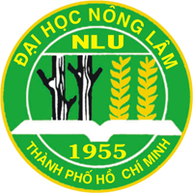
KHOA NÔNG HỌC

BÁO CÁO CÂY LƯƠNG THƯC – PHẦN CÂY BẮP

ĐỀ TÀI:
BỆNH HẠI TRÊN CÂY NGÔ

NHÓM THỰC HIỆN Giáo viên phụ trách:
- Trần Thị Chung 11113260 TS. Trần Thị Dạ Thảo
- Nguyễn Thị Thùy Duyên 11113265
- Võ Văn Tuyến 11113040
- Trần Thị Bảo Trinh 11113216

Tháng 3/ 2014

MỤC LỤC
Chương 1 3
Mở Đầu 3
1.1Đặt vấn đề: 3
1.2Mục đích của đề tài 4
Chương 2 5
Nội Dung 5
2.1 Bệnh hại trên lá. 5
2.1.1Bệnh cháy lá nhỏ 5
2.1.2 Bệnh cháy lá lớn 6
2.1.3Bệnh gỉ sắt 6
2.1.4 Bệnh khảm lùn lá bắp 6
2.1.5 Bệnh virus sọc vằn lá 7
2.1.6 Bệnh sọc trong virus 7
2.1.7 Bệnh khảm lá bắp 7
2.1.8 Bệnh sọc lá do vi khuẩn 8
2.2 Bệnh hại trên thân 8
2.3 Bệnh hại trên lá, thân trái. 8
2.3.1 Bệnh than đen 8
2.3.2 Bệnh khô vằn hại lúa 10
2.3.3 Bệnh mốc hồng trên bắp 11
2.3.4 Bệnh thối đen trái bắp 12
2.3.4 Bệnh thối xám trái bắp 12
Chương 3 13
Kết Luận 13
Phụ lục 14
1. Phụ lục 1:Tài liệu tham khảo 14
2. Phụ lục 2: Phụ lục hình ảnh 15

Chương 1
Mở Đầu
1.1Đặt vấn đề:
Ngô có tên khoa học là Zea mays.L là cây lương thực quan trọng trên toàn thế giới bên cạnh lúa mì và lúa gạo. Ở các nước Trung Mỹ, Nam Á và Châu Phi, người ta sử dụng ngô làm lương thực chính cho người với phương thức rất đa dạng theo vùng địa lí và tập quán mỗi nơi.Tại Việt Nam ở những vùng núi, vùng khó khăn, đồng bào các dân tộc thiểu số vẫn còn tập quán sử dụng ngô làm lương thực chính.
Ngô là nguồn thức ăn quan trọng nhất trong chăn nuôi hiện nay: 70% chất tinh trong thức ăn tổng hợp của gia súc, gia cầm là từ ngô, ngô còn là thức ăn xanh và ủ chua lý tưởng cho đại gia súc đặc biệt là bò sữa. Ngô cũng là nguyên liệu cho ngành công nghiệp thực phẩm và công nghiệp nhẹ để sản xuất rượu, cồn, tinh bột, dầu, bánh kẹo…Đặc biệt gần đây ngô là nguồn nguyên liệu của ngành công nghiệp nhiên liệu công nghệ sinh học(nhiên liệu ethanol).
Trong gần 50 năm qua, ngô là cây trồng có tốc độ tăng trưởng vầ năng suất cao nhất trong các cây lùog thực chủ yếu. Năm 2009, sản xuất ngô thế giới đạt kỷ lục về diện tích, năng suất và sản lượng: với 159 triệu ha, năng suất 51,2 tạ/ha và sản lượng 817,1 triệu tấn cao hơn lúa nước 138,4 triệu tấn và lúa mỳ 135,2 triệu tấn(theo FAOSTAT).
Ngô được đưa vào Việt Nam khoảng 300 năm trước(Ngô Hữu Tình, 1997). Ngô là cây lương thực quan trọng thứ 2 sau lúa nước, nhưng cho đến cuối những năm 1970 năng suất ngô Việt Nam chỉ đạt đến 10 tạ/ha (chưa bằng 30% năng suất trung bình thế giới) do trồng các giống ngô địa phương với kỹ thuật canh tác lạc hậu và các loại bệnh hại nặng.
Mặc dù sản xuất ngô ở Việt Nam đã đạt những thành tựu đáng kể nhưng sản xuất ngô ở nước ta vẫn còn nhiều vấn đề đặt ra: thứ nhất là năng suất ngô (40,8 tạ/ha, 2009) vẫn thấp so với trung bình thế giới (51,2 tạ/ha), thấp hơn nhiều so với nước Mỹ (100 tạ/ha), Trung Quốc (52 tạ/ha) và rất thấp so với ngô trong thí nghiệm. Thứ 2 là giá thành sản xuất còn cao. Thứ 3 là sản lượng chưa đáp ứng nhu cầu trong nước ngày càng tăng lên rất nhanh. Những năm gần đây chúng ta phải nhập từ 500 – 700 nghìn tấn ngô hạt để làm thức ăn chăn nuôi.Mặc khác, các giống ngô hiện nay ở nước ta bị nhiễm nhiều loại bệnh hại nặng như bệnh khô vằn, ung thư ngô,….đã làm giảm năng suất và sản lượng ngô ở Việt Nam. Do đó, chúng em tiến hành thực hiện đề ta:’’Khảo sát một số bệnh hại trên ngô”.
  - Mục đích của đề tài
Xác định được các loại bệnh hại trên ngô và các biện pháp phòng trị để cho ra năng suất và sản lượng cao đáp ứng được nhu cầu.

Chương 2
Nội Dung
  - Bệnh hại trên lá.
2.1.1Bệnh cháy lá nhỏ
    - Nguyên nhân: do nấm Helminthosporium maydis
+ Đặc điểm:
Bào tử phân sinh hình thoi hơi cong đa bào có 2 – 15 ngăn ngang, thường là 5 – 8 ngăn, màu vàng nâu nhạt.
+ Điều kiện phát triển:
- Bào tử phân sinh hình thành: 20 – 30⁰C
- Bảo tử nảy mầm: thích hợp 26 – 32⁰C.
- Bào tử phân sinh chịu đựng khá với điều kiện khô (bám trên hạt giống, bảo tồn hàng năm)
+ Sợi nấm sinh trưởng: 28 – 30⁰C
- Nguồn bệnh ban đầu: bào tử phân sinh tồn tại trên hạt giống.
- Nguồn bệnh thứ cấp: sợi nấm tồn tại trong tàn dư lá cây bệnh, trong đất
- Lây lan bằng bào tử phân sinh (mô hình)
- Phát tán theo gió, nước mưa, nước tưới
- Mức độ bệnh: tùy thuộc điều kiện canh tác, thời vụ, thời tiết…
    - Triệu chứng: Vết bệnh tròn hoặc bầu dục nhỏ, kích thước 5 – 6 * 1,5 mm, màu nâu, giữa hơi xám, có viền nâu đỏ, có quầng vàng.
    - Biện pháp phòng trị:
Canh tác (chọn đất, diệt nguồn bệnh, thời vụ, phân bón).
- Tưới đủ ẩm, tiêu nước tốt, tránh ngập úng
Khi ruộng đã bị bệnh sử dụng một trong những loại thuốc như: Tilt super 300EC; Daconil; Ridomil; Validacin; Mannozeb 80WP...để phun xịt. Trước khi phun đọc kỹ hướng dẫn cách sử dụng thuốc in trên vỏ bao bì.

2.1.2 Bệnh cháy lá lớn
    - Nguyên nhân: do nấm Helminthosporium turcicum
    - Triệu chứng: Bệnh xuất hiện ở khắp các vùng trồng ngô. Triệu chứng bệnh có thể nhận thấy trên các bộ phận như bẹ lá, lá bao và rõ nhất ở trên lá. Bệnh thường xuất hiện lá già sát gốc trước, sau đó lan dần lên những lá trên. Ban đầu vết bệnh là vệt nhỏ, dạng ngậm nước, sau lớn dần có hình thoi, trung tâm vết bệnh có màu nâu sáng, xung quanh màu nâu tối.
Lá ngô bị bệnh nặng, nhiều vết liên kết với nhau làm cho cả phiến lá khô táp. Lá mất màu, héo khô và giòn, làm giảm quang hợp của cây ảnh hưởng tới năng suất.
(http://vaas.vn/kienthuc/cayngo/benhdomlalon.php)
    - Biện pháp phòng trị: Chăm sóc tốt làm cho cây khỏe tăng cường khả năng chống bệnh. Vệ sinh đồng ruộng, thu dọn sach tàn dư cây bệnh đưa ra khỏi ruộng tiêu huỷ. Thường xuyên ngắt tỉa lá già, lá bệnh, tạo độ thông thoáng cho ruộng ngô. Phun các loại thuốc Tilt 250ND và Anvil 5SC nồng độ 0,1% để trừ bệnh.
2.1.3Bệnh gỉ sắt
    - Nguyên nhân do nấm Puccinia spp. Ber
Đặc điển của nấm: Bào tử đông thon dài, 2 tế bào, hình nậm, vỏ dày có màu nâu, có cuống dài
    - Triệu chứng: Trên bề mặt lá: các ổ nổi (khoảng 1mm) chứa khối bột màu nâu đỏ, vàng gạch non (bào tử hạ).
Cuối giai đoạn sinh trưởng của bắp, các ổ nổi màu đen là ổ bào tử đông.
Bệnh nặng đẩn đến phiến lá khô cháy .
    - Biện pháp phòng trị: Phun Tilt super 300 EC, pha 8ml/bình 8 lít. Hoặc phun BONANZA pha 10ml/ bình 8 lít. Kết hợp trừ Phun Folpet (Folpan 50SC): 30–40ml/ bình 8 lít.
2.1.4 Bệnh khảm lùn lá bắp
    - Nguyên nhân: Do virus Maize dwarf mosaic virus – MDMV. Rệp Rhopalosiphum maydis là môi giới truyền bệnh theo kiểu không bền vững
    - Triệu chứng: Xuất hiện ở gốc lá non
Xuất hiện những sọc vàng, hẹp song song với gân lá. Lá non bị vàng, sọc nhiều và lớn hơn
- Biện pháp tròng trị : trồng các giống kháng
2.1.5 Bệnh virus sọc vằn lá
    - Nguyên nhân: Do virus Maize Strip Virus – MStpV
    - Triệu chứng bệnh:
Trên lá: xuất hiện vết biến vàng nhỏ, phát triển thành những sọc vàng hẹp, dọc theo phiến lá non. Những sọc vàng chạy từ gốc đến ngọn
2.1.6 Bệnh sọc trong virus
- Nguyên nhân: do virus Maize Raydofino Virus – MRFV
- Triệu chứng bệnh:
- Vết bệnh là những đốm biến vàng nhỏ nắm rải rác
- Nhiều đốm liên kết thành sọc dài 5-10cm dọc theo gân lá
- Biên pháp phòng trị:
- Giống chống bệnh
- Gieo ngô đúng thời vụ
- Phun thuốc trừ môi giới truyền bệnh bằng các loại thuốc đặc hiệu: Cypermethrin, Dimethoate, Nereistoxyn, …

2.1.7 Bệnh khảm lá bắp
    - Nguyên nhân: do virus Maize mosaic virus-MMV
    - Triêu chứng: Bệnh xuất hiện 4 -6 tuần sau khi nảy mầm
Trên lá: vết sọc kéo dài theo gân lá ở phía cuống lá – lá ngắn hơn bình thường, dày, thô nhám
Vết sọc màu vàng sẫm – lá chuyển sang màu đỏ, tía - chết hoại
    - Triệu chứng điển hình: cây thấp lùn, lóng co ngắn, lá mọc dựng đứng

    - Biện pháp phòng trừ: Hiện nay chưa có thuốc trừ virus vì vậy cần lựa chọn các giống kháng
- Sử dụng giống kháng bệnh
Tính kháng tự nhiên: do đặc tính của giống
Tính kháng từ tác nhân gây bệnh: kích kháng Exin 4,5HP
- Tiêu diệt nguồn virus trên cây vụ trước trên ký chủ phụ, nhổ bỏ cây bệnh vụ hiện tại
- Phòng chống vector (hóa học, sinh học, bẫy…)
- Nhóm côn trùng chích hút: rầy, rệp, bọ trĩ
- Nhóm sâu đục thân, đục trái
2.1.8 Bệnh sọc lá do vi khuẩn
    - Nguyên nhân gây bênh: vi khuẩn Pseudomonas rubrillineans
    - Triệu chứng vết bệnh nhỏ, xanh nhạt, phát triển dọc theo gân lá, thành những sọc nhỏ chủ yếu trên lá non. sọc khô - nâu
  - Bệnh hại trên thân
    - Bệnh thối héo thân bắp
    - Nguyên nhân do vi khuẩn Erwinia carotovora
    - Triệu chứng Cây bệnh có màu đậm, úng nước gần gốc thân
Bệnh nặng giai đoạn trổ cờ - cây chết
    - Biện pháp phòng trừ bệnh do vi khuẩn:
Thường xuyên kiểm tra ruộng bắp, phát hiện bệnh sớm
- Chọn lọc giống kháng bệnh cho những vùng bị bệnh nặng hàng năm
- Làm đất kỹ, cày ải, phơi khô, thoát nước tốt
Gieo trồng đúng thời vụ
- Thuốc hóa học:
+ Phun phòng khi bệnh mới chớm xuất hiện: Funguran OH 50WP, Batocide 12WP
+ Phun trị: Ditacin 8L, Physan 20L, Kasumin 2L, kích kháng Exin 4,5 HP
- Sử dụng vi sinh vật đối kháng: Bacillus
  - Bệnh hại trên trái.
2.3.1 Bệnh than đen
    - Nguyên nhân: Do nấm Ustilago zeae.
Bào tử hậu tồn tại rất lâu trong phân trâu bò.
Nguồn bệnh: ở vết u sưng, trên đất, bám dính trên hạt giống và lan truyền từ năm này sang năm khác .
Bệnh có liên quan với sâu ăn lá, đục thân, đục trái…
    - Triệu chứng và tác nhân gây bệnh:
Trên thân, lá, cờ và trái có những bướu to. Bướu có màu trắng, xám, hồng rồi đen, bên trong chứa nhiều bào tử bì màu đen (chlamydospores) hoặc bào tử đông (teliospores) màu nâu đen. Các bướu vỡ ra và phóng thích bào tử, bào tử được gió đưa sang cây khác hoặc tiềm sinh trong đất. Cây con bị nhiễm bệnh có thể chết sớm. Hạt bị nhiễm bệnh sẽ trở thành bướu (gall).
Các thể sinh sản (sori) được thành lập dưới dạng các bướu bất thường trên lá, thân hoặc trên các phát hoa; Kích thước bướu rất thay đổi: bướu dài từ dưới 1-10 cm.
Bào tử đông hình cầu hoặc hình ellipse, bề mặt có gai nhỏ, đường kính 8-11 μm; khi nảy mầm cho ra 4 hoặc nhiều hơn 4 bào tử đãm (sporidia, basidiospores). Bào tử đãm không màu (hyaline) và có dạng hình thoi. Bào tử bì có thể lưu tồn rất lâu (7 năm) trong đất và hạt.
Mầm bệnh tấn công vào cây con, làm cây bị chết ngay hoặc bệnh phát triển theo sự phát triển của cây và tạo ra triệu chứng khi cây bước vào giai đoạn sinh dục. Ngoài ra, bào tử bì còn có thể xâm nhiễm vào cây lúc trổ cờ. Cây dễ bị nhiễm bệnh khi cây bị sâu đục thân tấn công, khi gốc cây bị thương tích hoặc khi bẻ cờ lúc chọn tạo giống. Mô tế bào nhiễm bệnh sẽ có lượng amino acid tự do (như glutamic acid, alanine, glycine) tích tụ cao, nhưng khi bướu được hình thành thì glycine và alanine sẽ giảm, còn glutamic acid vẫn cao hơn bình thường.
Sự biến động của nấm bệnh là do sự thay đổi về khả năng gây bệnh và đặc tính của nó trong môi trường nuôi cấy.
Sự lan truyền bệnh: trong đất, các bào tử đông nảy mầm sinh ra các bào tử đãm. Bào tử đãm nhờ gió phát tán, gặp ký chủ sẽ tiếp tục chu kỳ gây bệnh, đây là nguồn lây lan chủ yếu của bệnh này. Vào năm 1977, đã có ghi nhận chi tiết cho rằng hạt bệnh cũng là nguồn lan truyền bệnh quan trọng, nhưng sau đó điều này không được công nhận nữa, có nghĩa là mầm bệnh ở hạt giống không phải là nguồn lây lan chủ yếu.( http://www.robinson.vn/forum/viewtopic.php?f=17&t=339)
    - Biện pháp phòng trị bệnh
Vệ sinh đồng ruộng: thu dọn cây bệnh trước và sau vụ mùa, loại trừ các bướu bệnh bằng cách cắt bỏ bướu khi chúng mới xuất hiện.
Hạn chế các vết thương cơ học gây ra trên cây, ngăn ngừa sâu đục thân.Cày sâu, phơi đất, bón phân cân đối. Áp dụng biện pháp luân canh với chu kỳ 2-5 năm cho những nơi bi bệnh nặng thường xuyên.
Dùng giống kháng bệnh. Chọn hạt giống từ cây mạnh. Có thể kiểm tra hạt giống trước khi gieo trồng, bằng phương pháp rửa hạt: cho hạt vào nước vô trùng, lắc mạnh trong 15 phút rồi ly tâm (3.000 vòng/phút), quan sát chất lắng, dưới kính hiển vi, để phát hiện bào tử đông.
Khử hạt bằng hỗn hợp Carboxin và Thiram hoặc bằng Benomyl, hoặc bằng cách xông hơi nước nóng 45°C trong 3 giờ hoặc 47°C trong 2 giờ.
Việc phun thuốc trừ nấm bệnh chỉ giới hạn được phần nào tác hại của bệnh.
Phòng trừ sinh học: các nghiên cứu về vi khuẩn đối kháng đã được tiến hành trong những năm của hai thập niên 1930 và 1940, nhưng sau đó, công trình này không được tiếp tục nữa.
Hiện nay, người ta phát hiện có một loài amip và loài myxobacterium có khả năng trừ được nấm bệnh U. maydis trong đất
2.3.2 Bệnh khô vằn hại lúa
    - Nguyên nhân do nấm Rhizoctonia solani
Vụ đông xuân và hè thu: bệnh nặng. Bệnh phát sinh gây hại khi cây bắp 6 – 7 lá; ra bắp đến thu hoạch
Giống: DK 888, LVN 10, Bioseed 9681: nhiễm bệnh nặng
Bón đạm vô cơ nhiều, mật độ trồng dày ⇒ bệnh nặng
    - Triệu chứng bệnh
Bệnh gây hại ở khắp các vùng trồng ngô.Nấm bệnh có thể gây hại cho ngô từ khi mới nảy mầm đến khi thu hoạch. Mầm bị nhiễm bệnh, trên rễ mầm và thân mầm thường có những vết bệnh màu nâu. Ngô bị nhiễm bệnh trong giai đoạn mầm thường còi cọc và vàng. Song biểu hiện rõ và nặng của bệnh là ở giai đoạn cây ngô trỗ cờ đến làm hạt.
Trên lá, lá bao bị bệnh, ban đầu thường xuất hiện những đốm nhỏ dạng dội nước sôi, vết bệnh lớn dần không có hình dạng nhất định, xung quanh có viền xanh sẫm hay mầu nâu. Các vết bệnh có thể liên kết với nhau thành đám lớn dạng vằn da hổ. Vết bệnh trên phiến lá và lá bao cũng giống như vết bệnh trên bẹ lá. Khi trời ẩm ướt trên mặt vết bệnh phủ lớp sợi nấm màu trắng và nhữnh hạch nấm xốp khi còn non có màu trắng, khi già chuyển màu nâu. Hạch nấm là nguồn lây nhiễm của nấm bệnh. Bệnh làm giảm năng suất và cây bị bệnh nặng hạt ngô sẽ bị lép.
    - Biện pháp phòng trừ
Không chọn những bắp bị bệnh để làm giống. Lựa chọn các giống có khả năng kháng bệnh để trồng. Vệ sinh đồng ruộng, thu dọn sạch tàn dư cây bệnh. Cày ải hoặc ngâm dầm để diệt hạch nấm. Xử lý hạt giống bằng Rovrral (2g/ 10kg hạt). Khi ngô đã lớn làm sạch cỏ, bóc sạch bẹ và lá bị bệnh đem tiêu hủy để hạn chế bệnh và ruộng ngô thông thoáng. Dùng chế phẩm nấm đối kháng Trichoderma ủ với phân chuồng bón cho ngô, lượng dùng 80 – 100 kg/ha (4 kg/ sào Bắc bộ). Phun trừ bệnh bằng thuốc Validamicin 3 SC, pha nồng độ 0,2-0,25%. (http://vaas.vn/kienthuc/cayngo/benhkhovan.php)
2.3.3 Bệnh mốc hồng trên bắp
    - Nguyên nhân: Do nấm Fusarium graminearum; F. Moniliforme
    - Nguồn bệnh: sợi nấm sống tiềm sinh trên cây bắp bị bệnh, áo bắp và hạt. Nhiệt độ, ẩm độ cao: bệnh nặng
    - Triệu chứng bệnh:
Trên trái: hạt mất sắc bóng, màu nâu nhạt, bao phủ lớp nấm xốp mịn màu hồng nhạt. Hạt không chắc, dễ vỡ, dễ long ra khỏi lõi. Bắp bị bệnh sớm, không hình thành hạt, lõi bị phân hủy. Hạt bị mốc, mất sức nảy mầm, nảy mầm yếu, mầm chết trong đất khi gieo
    - Biện pháp phồng trị
- Thu hoạch đúng thời gian chín, không thu muộn
- Loại bỏ bắp bị bệnh trước khi đưa vào bảo quản
- Bảo quản ở nhiệt độ thấp, mát, thoáng khí
- Dọn và tiêu hủy tàn dư bệnh sau thu hoạch
- Xử lý hạt giống: nước ấm 50⁰C/3 giờ
- Score 250ND, Rovral 50WP, Anvil 0,05% 30 phút
- Loại bỏ trái và hạt bị mốc hồng.
- Không dùng làm giống, không sử dụng vì có độc tố:
2.3.4 Bệnh thối đen trái bắp
    - Nguyên nhân: do nấm Aspergillus spp.
    - Triệu chứng: Bệnh trên trái bắp ngoài đồng và cất giữ trong kho có ẩm độ cao.Trên trái bắp: phủ lớp bột nấm màu nâu đen hoặc xanh vàng. Sinh độc tố aflatoxin: độc cho người, gia súc,gia cầm.
2.3.4 Bệnh thối xám trái bắp
    - Nguyên nhân do nấm Physalospora zeae; Diplodia maydis
    - Triệu chứng:
Vỏ trái bắp bạc màu. Trên hạt: phủ lớp nấm trắng xám, nâu xám. Thời tiết nóng ẩm: bệnh nặng
    - Biện pháp phòng trừ: giống bệnh mốc hồng

Chương 3
Kết Luận
Các bệnh trên bắp được chia làm hai nhóm chính là: nhóm do nấm và nhóm do vi khuân virus gây hại. Nhóm do nấm gây hại thì có thể phòng trị bằng phương pháp canh tác, biện pháp hóa hoc. Còn đối với nhóm vi khuẩn virus thì hiện nay chỉ có biện pháp dùng giống kháng là phổ biến nhất, chưa có biện pháp hóa học nào có thể phòng trị được.
Chúng ta cần có phối hợp những biện pháp kĩ thuật hợp lí để phóng trị bệnh để tạo năng suất cao cho cây.

Phụ lục
            - Phụ lục 1:Tài liệu tham khảo
Tài liệu Việt Nam
            - Bùi Mạnh Cường ( 2007). Công nghệ sinh học trong chon tại giống ngô. NXB NN Hà Nội.
            - Cao Đắc Điểm ( 1998). Cây ngô. NXB Hà Nội
            - Đường Hồng Duật ( 2006). Sâu bệnh hại cây lương thực trồng cạn và biện pháp phòng trừ. NXB Lao động – Xã hội.
            - Nguyễn Thế Hùng ( 2002). Ngô lai và kĩ thuật thâm canh. NXB Nông nghiệp.
            - Trần Văn Minh ( 2004) Cây Ngô nghiên cứu và sản xuất. NXB Nông nghiệp.
            - Trần Thị Dạ Thảo ( 2008) Bài giảng môn cây lương thực. Phần cây bắp
Tài liệ nước ngoài
            - E. Highiey and G.I John son ( 1996), Mycotaxin Contamination in Grains, ACIAR.
            - Kyung – joo Park ( 2001), Corn ProducctionIn Technology Center for Asia and Pacific Region.
            - G.M Collado, J.D Drilon, Jt,G.F. Saguiguit, Agribusiness Corn Systems: Philipines and Thailand, SEARCA.
            - http://www.agroviet.org.gov.vn
            - http://www.vass.org.vn
            - http://www.anninhthudo.vn
            - http://www.nghean.gov.vn
            - http://FAOSATS.FAO.ORG

- Phụ lục 2: Phụ lục hình ảnh
- Bệnh rỉ sắt
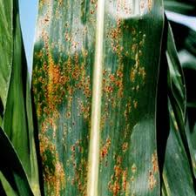

- Bệnh cháy lá lớn
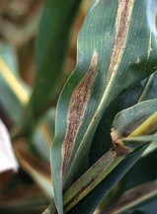

- Bệnh cháy lá nhỏ
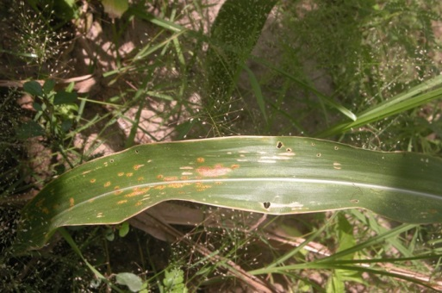

- Bệnh khô vằn
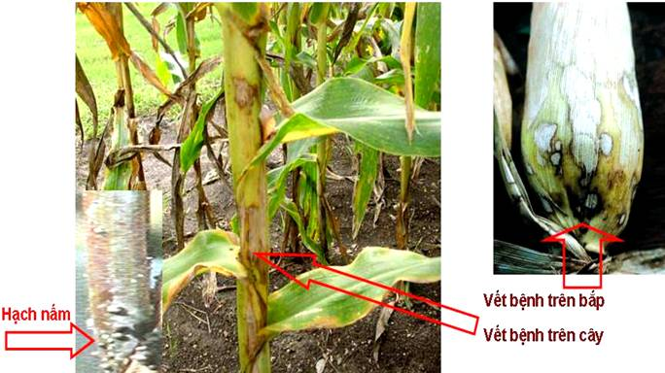

- Bệnh khảm lá
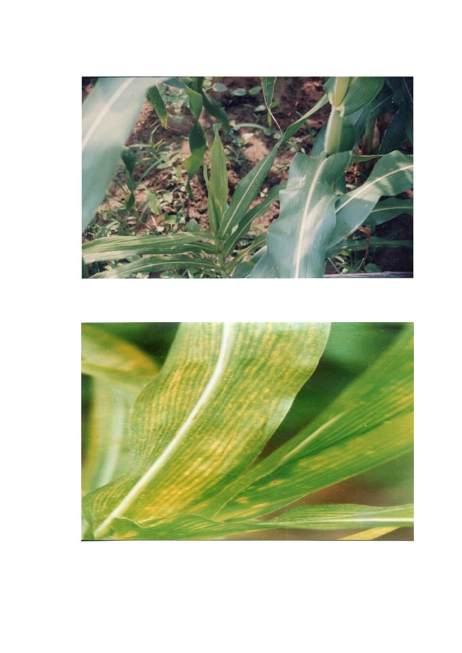

- Sọc vằn lá

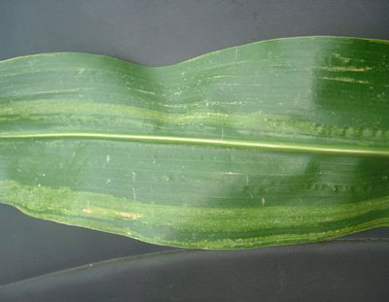
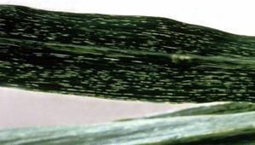

- Bệnh sọc virus
